Добрый день, уважаемые обучающиеся. В связи с переходом на электронное обучение с применением дистанционных технологий, вам выдается материал дистанционно.
Изучив теоретический лекционный материал, вам необходимо:
- Составить краткие лекционные записи;
- Ответить на вопросы;
- Выполнить домашнее задание;
Краткую запись лекции, варианты ответов на вопросы, а также домашнее задание переслать мастеру производственного обучения, Кутузову Константину Викторовичу, на электронный адрес kytyzov84@mail.ru в формате PDF или JPG

Дистанционный урок МДК 01.01
№ 44 – 1 час группа № 16
(согласно КТП на 1-2 полугодие 2019-2020г)
Тема: «Полуавтоматы для сварки в защитных газах»

Лекция:
При выполнении сварки автоматическими и механизированными способами помимо источников питания дуги необходимо специальное оборудование, позволяющее механизировать выполнение двух основных технологических движений: подачу электрода в зону сварки и перемещение дуги вдоль свариваемых кромок.
Механизированная дуговая сварка, при которой возбуждение дуги, подача плавящегося электрода или присадочного металла и относительное перемещение дуги и свариваемых деталей осуществляются механизмами без непосредственного участия человека, в том числе по заданной программе, называется автоматической дуговой сваркой.
Если одно из движений — подача электрода в зону сварки осуществляется механизированным способом, а другое — перемещение дуги вдоль свариваемых кромок — вручную, то такой процесс называют механизированной сваркой.
Оборудование для выполнения механизированной сварки называют сварочными полуавтоматами.

Сварочные полуавтоматы

При механизированной сварке используют специальные сварочные аппараты, обеспечивающие механизированную подачу сварочной проволоки, а перемещение дуги вдоль оси шва выполняют вручную. Такие аппараты называют полуавтоматами для дуговой сварки. Их классифицируют:
• по способу защиты сварочной зоны — для сварки под флюсом, в защитных газах и открытой дугой;
• способу регулирования дуги (применяют полуавтоматы в основном с саморегулированием дуги);
• виду используемой проволоки — для сплошной или порошковой проволоки и универсальные; способу подачи проволоки — толкающего, тянущего и комбинированного типов; конструктивному исполнению — со стационарным, передвижным и переносным подающими устройствами.
Выпускают сварочные полуавтоматы, рассчитанные на номинальную силу тока 150 ... 600 А, для проволоки диаметром 0,8 ... 3,5 мм со скоростями подачи ... 17,0 м/мин.

Устройство и основные узлы полуавтоматов

Схема компоновки полуавтомата для дуговой сварки приведена на рис.1. В комплект полуавтомата обычно входит подающее устройство с кассетой для электродной проволоки, шкаф управления, сварочные горелки, провода для сварочной цепи и цепей управления и газовая аппаратура.
Механизм подачи электродной проволоки по гибкому шлангу в зону сварки приводится в действие двигателем переменного или постоянного тока. В первом случае скорость подачи изменяют ступенчато с помощью сменных шестерен, а во втором — плавным регулированием посредством изменения частоты вращения вала двигателя.
Наиболее широко применяются полуавтоматы толкающего типа, подающий механизм которых проталкивает проволоку через гибкий шланг к горелке. Устойчивая подача электродной проволоки возможна при ее достаточной жесткости.

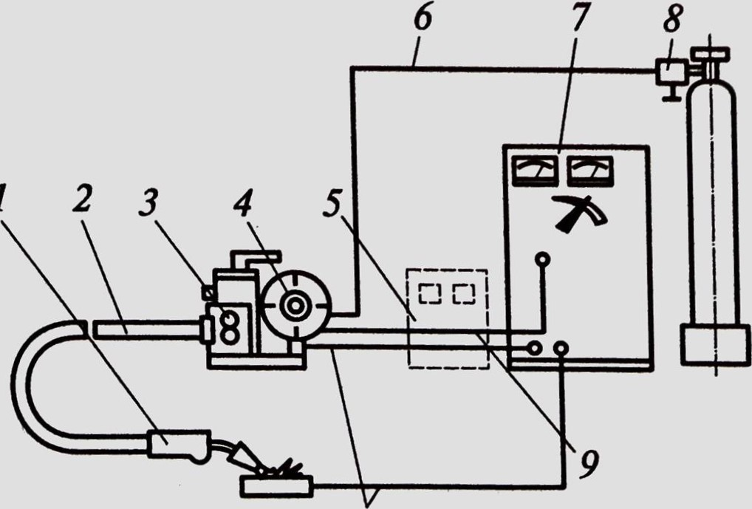

Рис. 1. Схема компоновки полуавтомата для дуговой сварки:
1 — сменная горелка; 2 — гибкий шланг; З — подающий механизм; 4 — кассета с электродной проволокой; 5 — блок управления; 6 — газовый шланг; 7 — источник питания; 8 — газовая аппаратура; 9 — цепь управления; 10 — сварочный кабель

В полуавтоматах тянущего типа подающие ролики механизма подачи размещены в горелке. В этом случае проволока протягивается через шланг. Такая система обеспечивает устойчивую подачу мягкой и тонкой проволоки. Разработаны полуавтоматы с двумя синхронно работающими механизмами подачи, осуществляющими одновременно проталкивание и протягивание проволоки через шланг (тянуще-толкающий тип).
Механизм подачи проволоки диаметром 0,8 ... 1 ,4 мм рассчитывается из условия получения проталкивающего усилия 100 Н; для проволоки диаметром 1,6 3,5 мм — 200 Н, В большинстве полуавтоматов отечественного и зарубежного производства применяют двигатели мощностью 40 180 Вт.
Роликовые узлы для подачи электродной проволоки часто содержат один приводной и один прижимной ролики. Для стальной проволоки диаметром ... 2,5 мм, а также для порошковой или алюминиевой проволок используют две пары приводных и прижимных роликов. Форма рабочей поверхности роликов цилиндрическая гладкая, цилиндрическая с накаткой, коническая.
Кассеты унифицированных размеров выбирают в зависимости от исполнения полуавтомата. Некоторые полуавтоматы снабжены кассетными устройствами для установки больших мотков.
Блок управления сварочными полуавтоматами с плавным регулированием скорости подачи электродной проволоки обеспечивает ручную установку скорости подачи электродной проволоки и ее автоматическую стабилизацию, а также автоматическое включение и выключение исполнительных органов полуавтомата (электродвигатель, газовый клапан, контактор сварочного выпрямителя).
Сварочные горелки предназначены для подвода к месту сварки электродной проволоки, электрического тока и защитного газа или флюса. При этом сварщик удерживает горелку в руке и перемещает ее вдоль шва.
По характеру взаимного расположения корпуса и рукоятки различают горелки молоткового и пистолетного типов. Последние часто применяют при использовании мягкой проволокой и порошковой проволоки большого диаметра; они удобны также при сварке в вертикальном положении.
Что касается быстроизнашивающихся частей горелок, то токоподводящие наконечники изготавливают из меди или спеченных твердых сплавов, а газовые сопла для сварки в защитных газах — из коррозионно-стойкой стали, медных или спеченных твердых сплавов.
При сварке под флюсом его загружают в бункер, устанавливаемый на горелке.
Выпускаемые горелки для механизированной сварки рассчитаны на силу тока 125, 160, 200, 315, 400, 500 и 630 А. Для сварки в ^{С}О2 при силе тока до 500 А горелки рассчитаны на естественное ^{в}оздушное охлаждение. Для тяжелых условий работы при силе тока ⁵00 и 630 А, а также для сварки в аргоне при силе тока более 315 А применяют горелки с водяным охлаждением.
Гибкий шланг в полуавтоматах предназначен для подачи к горелке электродной проволоки, сварочного тока, защитного газа, а иногда и охлаждающей воды. Для этого служит шланговый провод специальной конструкции или составной шланг, содержащий несколько проводов и трубок для подачи тока, газа и воды, собранных в жгут.
Специальный шланг содержит в резиновой оболочке спираль, оплетенную медными токоподводящими жилами и проводами управления. В зависимости от номинальной силы сварочного тока медный кабель имеет сечение площадью 25; 35; 50 и 70 мм^{2.} В полый кабель вставляют сменную спираль, внутренний диаметр которой соответствует диаметру электродной проволоки. У большинства горелок длина шланга составляет 2,0 ... 3,0 м.

Конструктивные особенности полуавтоматов

Полуавтоматы поставляют в комплекте, содержащем источник питания сварочной дуги, механизм подачи проволоки, горелки со шлангами, блок управления и соединительные провода. Комплект поставки может быть дополнен транспортной тележкой и автономной системой охлаждения.
По конструктивному исполнению различают полуавтоматы:
- однокорпусные с механизмом подачи электродной проволоки и блоком управления, размещенными в одном корпусе с источником питания дуги; стационарные, механизм подачи которых расположен на крышке корпуса источника питания;
- с транспортируемым механизмом подачи, расположенным на специальной тележке.
Однокорпусные полуавтоматы обслуживают ограниченную зону, соответствующую длине шланга горелки (3 ... 4 м), и используются на стационарных рабочих местах.
Стационарные полуавтоматы допускают вращение механизма подачи на турели, к которой он крепится, снятие и перемещение его на необходимое расстояние.
Полуавтоматы с транспортируемым механизмом подачи позволяют выполнять сварку на расстоянии 10 ... 20 м от источника питания.

Вопросы для закрепления материала

- Какой процесс называют механизированным?
- Назовите классификацию полуавтоматов для дуговой сварки.
- Как происходит механизм подачи электродной проволоки?
- Из чего рассчитывается механизм подачи проволоки?

Домашнее задание:

Написать реферат по теме: «Полуавтоматы», состоящий от 5 до 10 листов печатного текста.

Список литературы в помощь

- Овчинников В.В. Технология ручной дуговой и плазменной сварки и резки металлов: Овчинников В.В.-3-е изд., Издательский центр «Академия», 2013. -240стр.
- Маслов В.И. Сварочные работы: Маслов В.И.-9-е изд., перераб. И доп.-М: Издательский центр «Академия», 2012. -288с.
- Овчинников В.В. Современные виды сварки: Овчинников В.В.-3-е изд., стер. –М; Издательский центр «Академия», 2013. -208стр.
- Овчинников В.В. Сварка и резка деталей из различных сталей, цветных металлов и их сплавов, чугунов во всех пространственных положениях: учебник для студ. учреждений сред. проф. образования. – М. Издат. Центр «Академия», 2013. – 304с.

